Kære Oldemor og Oldefar!
Jeg håber, at jeres helbred stadig er godt.
Det vil nemlig glæde mig rigtig meget, hvis I kan komme til min barnedåb i Rødding kirke torsdag den 26. januar kl. 9.00.
Mine forældre skal nok sørge for, at I bliver kørt til og fra kirken.
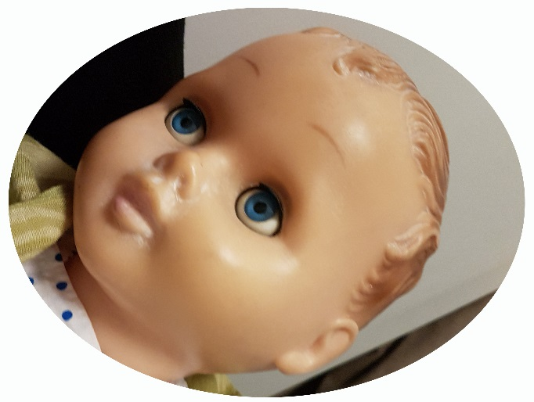
Kærlig hilsen

